**TRƯỜNG ĐẠI HỌC PHENIKAA KHOA CÔNG NGHỆ THÔNG TIN**

⸎⸎⸎⸎⸎



**BÀI TẬP LỚN KẾT THÚC HỌC PHẦN KỸ THUẬT PHẦN MỀM**

**Đề tài: “QUẢN LÝ SHOP GIÀY SNEAKER”**

|  |  |
| --- | --- |
| **SINH VIÊN** | **MSSV** |
| Phạm Minh Phương | 22010243 |
| Nguyễn Huy Hiếu | 22010160 |
| Nguyễn Huy Sơn | 22010154 |
| Nguyễn Văn Luân | 22014596 |
| Trần Đức Long | 22010139 |

**Lớp:  Phân tích và thiết kế phần mềm-1-2-24(N04)**

**GVHD : ThS.Vũ Quang Dũng**

HÀ NỘI, THÁNG 12/2024

# Lập lịch công việc cho các thành viên

|  |  |
| --- | --- |
| Nhiệm vụ 1 | Minh Phương: Tạo dựng cơ bản nội dung, phân chia đề mục. |
| Huy Hiếu: Thiết kế giao diện sơ khai của trang web (trang chủ và các trang thành phần của ứng dụng Web(lập trình)). |
| Nhiệm vụ 2 | Huy Sơn: Viết nội dung phần mở đầu, thu thập thông tin về giày, phân tích các chức năng. Tạo dựng dàn bài báo cáo tiểu luận hoàn chỉnh. |
| Văn Luân: Vẽ các use case chức năng, giải thích. Vẽ các biểu đồ hoạt động, biểu đồ lớp. Tạo giao diện cơ bản cho user. Tổng hợp và hoàn thiện hoàn chỉnh báo cáo bài tập lớn. |
| Nhiệm vụ 3 | Đức Long: Triển khai mã nguồn, xây dựng hệ thống, thiết kế và phát triển các tính năng bên phía client và admin. |

**MỤC LỤC**

[Lập lịch công việc cho các thành viên 1](#_Toc179233003)

[Lời nói đầu 4](#_Toc179233004)

[Chương 1: Giới thiệu 5](#_Toc179233005)

[1.1. Lý do chọn đề tài 5](#_Toc179233006)

[1.2. Phạm vi đề tài 5](#_Toc179233007)

[1.3. Đối tượng phục vụ và phạm vi nghiên cứu 5](#_Toc179233008)

[1.4. Quy trình nghiệp vụ 6](#_Toc179233009)

[1.5. Tài liệu tham khảo 7](#_Toc179233010)

[Chương 2: Khảo sát hệ thống 8](#_Toc179233011)

[2.1. Giới thiệu sơ bộ hệ thống 8](#_Toc179233012)

[2.2. Đánh giá hiện trạng hệ thống 8](#_Toc179233013)

[2.3. Xác định yêu cầu hệ thống 9](#_Toc179233014)

[*2.3.1* *Yêu cầu về chức năng* 9](#_Toc179233015)

[*2.3.2* *Yêu cầu phi chức năng* 10](#_Toc179233016)

[Chương 3: Thiết kế hệ thống 11](#_Toc179233017)

[3.1. Biểu đồ use case 11](#_Toc179233018)

[*3.1.1. Use case tổng quát* 11](#_Toc179233019)

[*3.1.2.* *Use case bán hàng* 12](#_Toc179233020)

[*3.1.3.* *Use case quản lý sản phẩm* 13](#_Toc179233021)

[*3.1.4.* *Use case báo cáo doanh thu* 14](#_Toc179233022)

[*3.1.5.* *Use case quản lý nhân viên* 15](#_Toc179233023)

[*3.1.6.* *Use case quản lý khách hàng* 17](#_Toc179233024)

[3.2. Biểu đồ lớp 18](#_Toc179233025)

[*3.2.1.* *Biểu đồ trình tự* 18](#_Toc179233026)

[*3.2.1.1.* *Biểu đồ trình tự đăng nhập* 18](#_Toc179233027)

[*3.2.1.2.* *Biểu đồ trình tự đăng xuất* 18](#_Toc179233028)

[*3.2.1.3.* *Biểu đồ trình tự bán hàng* 19](#_Toc179233029)

[*3.2.1.4.* *Biểu đồ trình tự kiểm tra hóa đơn bán hàng* 19](#_Toc179233030)

[*3.2.1.5.* *Biểu đồ trình tự hủy hóa đơn bán hàng* 20](#_Toc179233031)

[*3.2.1.6.* *Biểu đồ trình tự thống kê hóa đơn bán hàng* 20](#_Toc179233032)

[*3.2.1.7.* *Biểu đồ trình tự tìm kiếm sản phẩm* 21](#_Toc179233033)

[*3.2.1.8.* *Biểu đồ trình tự sửa thông tin sản phẩm* 21](#_Toc179233034)

[*3.2.1.9.* *Biểu đồ trình tự nhập sản phẩm* 22](#_Toc179233035)

[*3.2.1.10.* *Biểu đồ trình tự xuất sản phẩm* 23](#_Toc179233036)

[*3.2.1.11.* *Biểu đồ trình tự thống kê sản phẩm* 24](#_Toc179233037)

[*3.2.1.12.* *Biểu đồ trình tự kiểm tra tài chính* 24](#_Toc179233038)

[*3.2.1.13.* *Biểu đồ trình tự tạo phiếu thu* 25](#_Toc179233039)

[*3.2.1.14.* *Biểu đồ trình tự tạo phiếu chi* 25](#_Toc179233040)

[*3.2.1.15.* *Biểu đồ trình tự thống kê tài chính* 26](#_Toc179233041)

[*3.2.1.16.* *Biểu đồ trình tự tạo nhân viên mới* 26](#_Toc179233042)

[*3.2.1.17.* Biểu đồ trình tự sửa thông tin nhân viên 27](#_Toc179233043)

[*3.2.1.18.* *Biểu đồ trình tự danh sách nhân viên* 27](#_Toc179233044)

[3.3. Biểu đồ hoạt động 28](#_Toc179233045)

[*3.3.1. Biểu đồ hoạt động bán hàng 28*](#_Toc179233046)

[*3.3.2. Biểu đồ hoạt động kiểm tra đơn hàng 29*](#_Toc179233047)

[*3.3.3. Biểu đồ hoạt động hủy đơn hàng 30*](#_Toc179233048)

[*3.3.4. Biểu đồ hoạt động bán hàng 31*](#_Toc179233049)

[*3.3.5. Biểu đồ hoạt động nhập hàng 32*](#_Toc179233050)

[*3.3.6. Biểu đồ hoạt động sửa thông tin sản phẩm 33*](#_Toc179233051)

[*3.3.7. Biểu đồ hoạt động tạo phiếu thu 34*](#_Toc179233052)

[*3.3.8. Biểu đồ hoạt động thêm nhân viên mới 35*](#_Toc179233053)

[*3.3.9. Biểu đồ hoạt động thay đổi thông tin nhân viên 36*](#_Toc179233054)

[Chương 4: Giao diện phần mềm 37](#_Toc179233055)

[Chương 5: Tổng kết 39](#_Toc179233056)

# Lời nói đầu

Trong bối cảnh thị trường bán lẻ giày dép ngày càng cạnh tranh, việc áp dụng công nghệ thông tin vào quản lý và vận hành kinh doanh là một yếu tố then chốt để các cửa hàng có thể tồn tại và phát triển. Đặc biệt, với sự phổ biến của thương hiệu Sneaker trong giới trẻ, việc quản lý một shop giày Sneaker đòi hỏi sự chuyên nghiệp và hiệu quả cao.

Xuất phát từ thực tế đó, đề tài "Quản lý shop giày Sneaker " được thực hiện với mong muốn xây dựng một hệ thống quản lý toàn diện, giúp tối ưu hóa quy trình vận hành, nâng cao trải nghiệm khách hàng và hỗ trợ ra quyết định kinh doanh chính xác.

Đề tài sẽ tập trung phân tích các quy trình nghiệp vụ tại shop giày Sneaker, từ quản lý hàng hóa, bán hàng, khách hàng đến quản lý nhân viên. Đồng thời, đề tài cũng sẽ đánh giá nhu cầu và hành vi của khách hàng mua giày Sneaker để từ đó đưa ra các giải pháp phù hợp.

Mặc dù đã có nhiều nỗ lực trong quá trình thực hiện, nhưng do hạn chế về thời gian và kinh nghiệm, đề tài không tránh khỏi những thiếu sót. Chúng tôi rất mong nhận được sự góp ý của các thầy cô và các bạn để đề tài được hoàn thiện hơn.

# Chương 1: Giới thiệu

## Lý do chọn đề tài

**Sự phát triển của ngành bán lẻ giày dép:** Ngành bán lẻ giày dép Sneaker đang phát triển mạnh mẽ tại Việt Nam. Điều này đòi hỏi các cửa hàng phải có hệ thống quản lý hiệu quả để đáp ứng nhu cầu ngày càng tăng của khách hàng.

**Sneaker được ưa chuộng:** Sneaker là một trong những giày dép được giới trẻ Việt Nam yêu thích. Việc quản lý một shop giày Sneaker đòi hỏi sự chuyên nghiệp và am hiểu về sản phẩm, khách hàng mục tiêu.

**Nhu cầu ứng dụng công nghệ trong quản lý:** Việc ứng dụng công nghệ vào quản lý shop giày không chỉ giúp tiết kiệm thời gian, chi phí mà còn nâng cao hiệu quả kinh doanh, mang lại trải nghiệm tốt hơn cho khách hàng.

**Hạn chế của các phương pháp quản lý truyền thống:** Các phương pháp quản lý truyền thống (ghi chép sổ sách, excel...) thường gặp nhiều khó khăn trong việc lưu trữ, thống kê, phân tích dữ liệu, dễ xảy ra sai sót.

## Phạm vi đề tài

**Xây dựng hệ thống quản lý shop giày Sneaker hiệu quả:** Đề tài nhằm mục đích xây dựng một hệ thống quản lý toàn diện cho shop giày Sneaker, bao gồm các chức năng quản lý hàng hóa, bán hàng, khách hàng, nhân viên, báo cáo thống kê.

**Tối ưu hóa quy trình quản lý:** Hệ thống giúp tự động hóa các quy trình quản lý, giảm thiểu sai sót, tiết kiệm thời gian và công sức cho nhân viên.

**Nâng cao trải nghiệm khách hàng:** Cung cấp các tính năng hỗ trợ bán hàng, chăm sóc khách hàng, giúp khách hàng dễ dàng tìm kiếm, lựa chọn và mua sản phẩm.

**Hỗ trợ ra quyết định kinh doanh:** Hệ thống cung cấp các báo cáo thống kê chi tiết, giúp chủ shop nắm bắt tình hình kinh doanh, đưa ra các quyết định chính xác.

## Đối tượng phục vụ và phạm vi nghiên cứu

* **Đối tượng phục vụ:**
  + **Chủ cửa hàng giày:** Quản lý hiệu quả toàn bộ hoạt động kinh doanh của cửa hàng.
  + **Nhân viên bán hàng:** Tiếp nhận đơn hàng, thanh toán, tư vấn khách hàng nhanh chóng, chính xác.
  + **Khách hàng:** Mua sắm dễ dàng, trải nghiệm mua hàng thuận tiện và chuyên nghiệp.
* **Phạm vi nghiên cứu:**
  + Nghiên cứu tập trung vào một shop giày Sneaker cụ thể.
  + Phạm vi nghiên cứu bao gồm các hoạt động quản lý tại cửa hàng và các hoạt động tương tác với khách hàng.

## Quy trình nghiệp vụ

*Quản lý hàng hóa:*

* + - * Nhập hàng: Theo dõi thông tin nhà cung cấp, đơn đặt hàng, số lượng, giá cả.
      * Xuất hàng: Theo dõi số lượng, giá bán, thông tin khách hàng.
      * Kiểm kê: Đếm số lượng tồn kho, đối chiếu với sổ sách.
      * Báo cáo: Thống kê số lượng nhập, xuất, tồn kho.

*Quản lý bán hàng:*

* + - * Tạo đơn hàng: Ghi nhận thông tin khách hàng, sản phẩm, số lượng, giá bán.
      * Thanh toán: Tiếp nhận tiền mặt hoặc thanh toán điện tử.
      * Xuất hóa đơn: Cung cấp hóa đơn cho khách hàng.
      * Báo cáo: Thống kê doanh số bán hàng theo ngày, tuần, tháng.

*Quản lý khách hàng:*

**−** Lưu trữ thông tin khách hàng: Tên, số điện thoại, địa chỉ, lịch sử mua hàng.

**−** Chăm sóc khách hàng: Gửi tin nhắn khuyến mãi, khảo sát ý kiến.

**−** Phân tích hành vi khách hàng: Xác định nhóm khách hàng tiềm năng.

*Quản lý nhân viên:*

**−** Phân công công việc: Giao nhiệm vụ cho từng nhân viên.

**−** Theo dõi hiệu suất: Đánh giá kết quả làm việc của nhân viên.

**−** Tính lương: Tính toán lương thưởng cho nhân viên.

## Tài liệu tham khảo

* [**Quản lý dự án website bán giày - Studocu**](https://www.studocu.com/vn/document/dai-hoc-dien-luc/cong-nghe-phan-mem/quan-ly-du-an-website-ban-giay/40694440)
* [**https://github.com/dungph/KMA\_CTKH11**](https://github.com/dungph/KMA_CTKH11)
* **Authentic-shoes.com (Giày chính hãng giá rẻ)**

# Chương 2: Khảo sát hệ thống

## Giới thiệu sơ bộ hệ thống

Shop giày Sneaker, tọa lạc tại Hà Đông, là điểm đến không thể bỏ qua của giới trẻ yêu thích phong cách thể thao và đường phố. Với không gian hiện đại và trẻ trung, shop trưng bày đa dạng các mẫu giày Sneaker, từ những thiết kế kinh điển như Old Skool, Authentic, Era đến các phiên bản giới hạn và hợp tác độc đáo.

Không chỉ là nơi mua sắm, Sneaker còn là không gian giao lưu và trải nghiệm văn hóa Sneaker. Shop thường xuyên tổ chức các sự kiện, workshop về trượt ván, nghệ thuật đường phố, thu hút đông đảo bạn trẻ tham gia.

Với mục tiêu mang đến trải nghiệm mua sắm tốt nhất, Sneaker đã triển khai hệ thống bán hàng trực tuyến thông qua website. Khách hàng có thể dễ dàng tìm kiếm, lựa chọn và đặt mua sản phẩm yêu thích mọi lúc mọi nơi. Bên cạnh đó, shop còn có đội ngũ nhân viên tư vấn nhiệt tình, am hiểu sản phẩm, luôn sẵn sàng hỗ trợ khách hàng.

Hiện tại, Sneaker đang vận hành với các quy trình nghiệp vụ chính bao gồm quản lý kho giày, quản lý bán hàng, quản lý tài chính và quản lý nhân sự. Tuy nhiên, các quy trình này vẫn chủ yếu được thực hiện thủ công, gây ra nhiều khó khăn và hạn chế trong việc quản lý và phát triển kinh doanh.

## Đánh giá hiện trạng hệ thống

* **Đánh giá nghiệp vụ**
  + **Quản lý kho hàng:**
    - Quy tắc quản lý**:** Theo dõi nhập xuất tồn kho bằng sổ sách hoặc file Excel.
    - Đánh giá hiện trạng:
* Ưu điểm: Đơn giản, dễ thực hiện.
* Nhược điểm:
  + Dễ sai sót do ghi chép thủ công.
  + Khó khăn trong việc tìm kiếm, thống kê và báo cáo số liệu.
  + Không theo dõi được tình trạng hàng hóa theo thời gian thực.
  + **Quản lý bán hàng:**
    - Quy tắc quản lý: Ghi nhận thông tin đơn hàng, khách hàng bằng sổ sách hoặc file Excel.
    - Đánh giá hiện trạng:
      * Ưu điểm: Đơn giản, dễ thực hiện.
      * Nhược điểm:
        + Dễ sai sót do ghi chép thủ công.
        + Khó khăn trong việc thống kê doanh số, phân tích hành vi khách hàng.
        + Không có hệ thống quản lý khách hàng, khó khăn trong việc chăm sóc khách hàng.
  + **Quản lý tài chính:**
    - Quy tắc quản lý: Ghi chép thu chi bằng sổ sách hoặc file Excel.
    - Đánh giá hiện trạng:
      * Ưu điểm: Đơn giản, dễ thực hiện.
      * Nhược điểm:
        + Dễ sai sót do ghi chép thủ công.
        + Khó khăn trong việc theo dõi dòng tiền, kiểm soát chi phí.
        + Không có báo cáo tài chính chi tiết, khó khăn trong việc đánh giá hiệu quả kinh doanh.
  + **Quản lý nhân viên:**
    - Quy tắc quản lý: Phân công công việc và tính lương bằng sổ sách hoặc file Excel.
    - Đánh giá hiện trạng:
      * Ưu điểm: Đơn giản, dễ thực hiện.
      * Nhược điểm:
        + Khó khăn trong việc theo dõi hiệu suất làm việc của nhân viên.
        + Không có hệ thống đánh giá nhân viên, khó khăn trong việc quản lý và phát triển nhân sự.

## Xác định yêu cầu hệ thống

* + 1. *Yêu cầu về chức năng*
* Quản lý bán hàng
* Quản lý nhân viên
* Quản lý khách hàng
* Quản lý sản phẩm (kho hàng)
* Quản lý doanh thu
  + 1. *Yêu cầu phi chức năng*
* Tuân thủ các nguyên tắc kế toán.
* Hệ thống chạy nhanh, ổn định, chính xác.
* Giao diện dễ sử dụng
* Quá trình thao tác, xử lý nhanh
* Đảm bảo an toàn, chính xác
* Phải đưa ra được các thông tin cần thiết về quầy giày, Loại giày
* Các phiếu nhập, xuất phải đưa ra được các thông tin cụ thể như: số phiếu, tên khách hàng, địa chỉ, Tên giày, đơn giá…
* Báo cáo phải xác định được chính xác về quá trình nhập, xuất, tồn kho…
* Quá trình cập nhật, sửa, xóa dễ dàng.

# Chương 3: Thiết kế hệ thống

## Biểu đồ use case

### *3.1.1. Use case tổng quát*

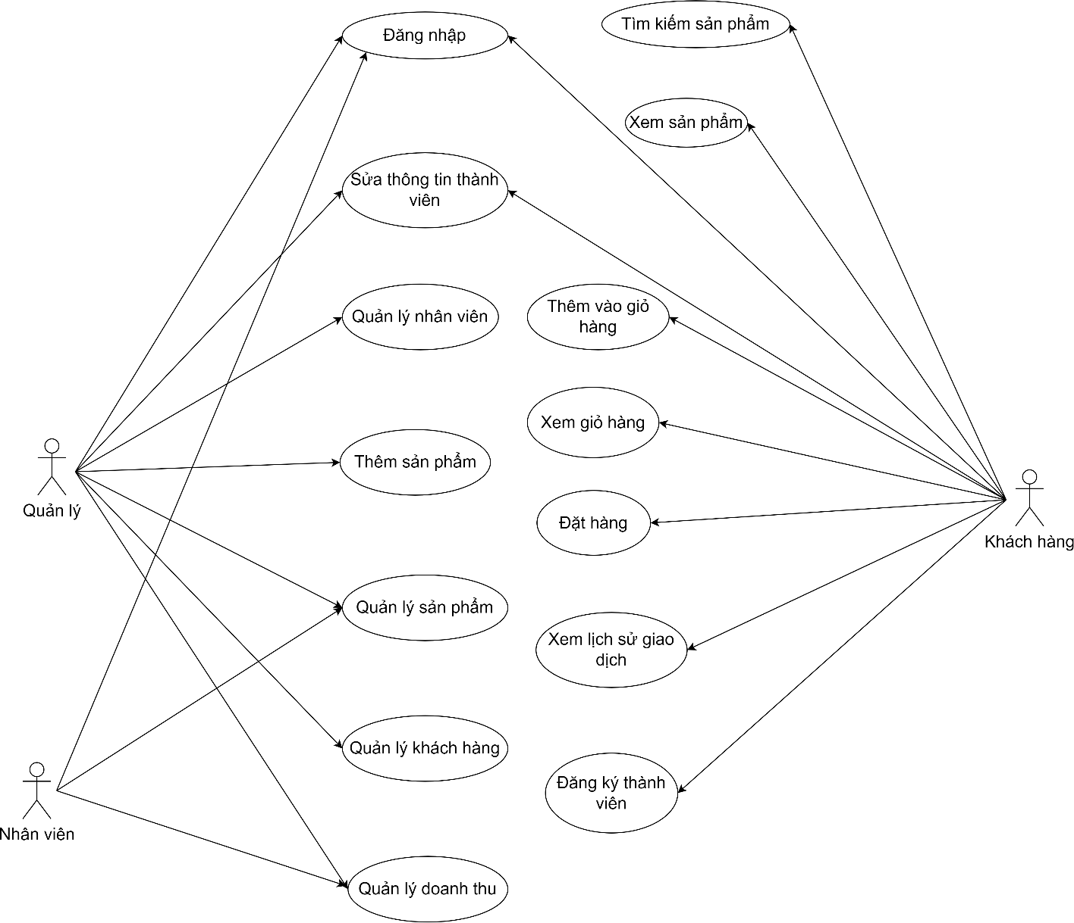

* + 1. 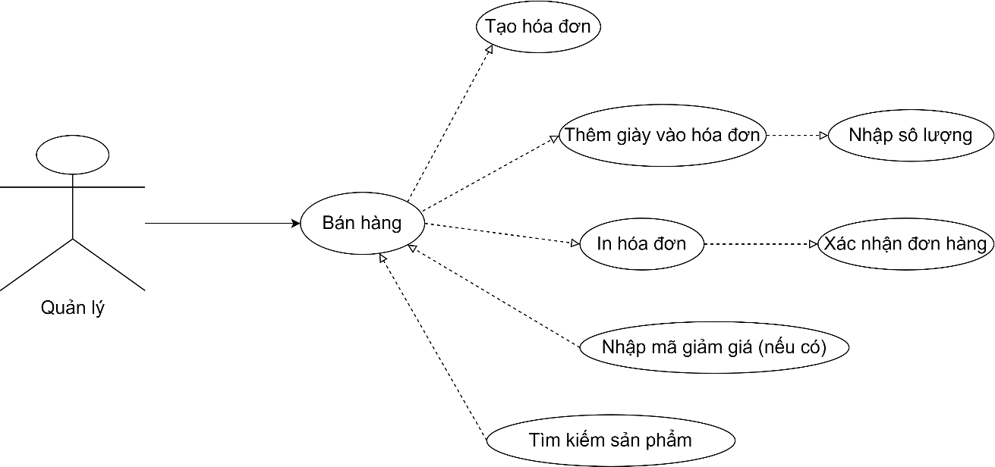***Use case bán hàng***

|  |  |
| --- | --- |
| **Tên chức năng** | **Bán giày** |
| Đối tượng sử dụng | Quản lý, Nhân viên Bán giày |
| Điều kiện đầu vào | Người dùng đã đăng nhập hệ thống |
| Nội dung | Tạo hóa đơn Bán giày |
| Cách xử lý | 1. Người dùng chọn mục "Bán giày/Bán giày" 2. Người dùng tìm kiếm giày tại thanh tìm kiếm, chọn Loại giày tìm được (kèm số lượng). Nếu số lượng giày không đủ, in thông báo ra màn hình 3. Hệ thống hiển thị thông tin đơn hàng: Loại giày, đơn giá, thành tiền, tổng hóa   đơn, thuế, số tiền khách đưa, số tiền trả lại, người lập hóa đơn, thông tin liên hệ.   1. Người dùng nhấn vào nút "Hoàn thành", hệ thống lưu hóa đơn, giảm số lượng   các Loại giày ghi trong hóa đơn và tăng số tiền trong kho tương ứng với giá trị hóa đơn. |
| Kết quả | Tạo hóa đơn thành công hoặc thất bại |

* + 1. 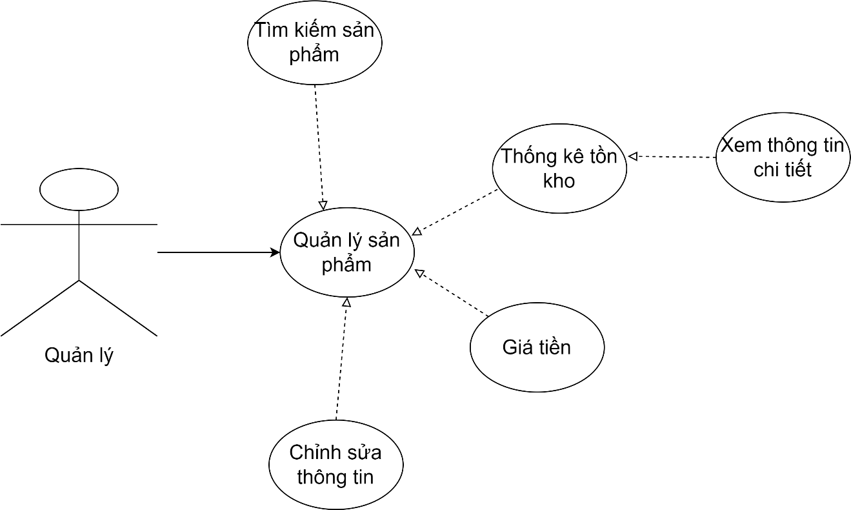***Use case quản lý sản phẩm***

|  |  |
| --- | --- |
| **Tên chức năng** | **Thống kê kho giày** |
| Đối tượng sử dụng | Nhân viên bán hàng, Quản lý |
| Điều kiện đầu vào | Người dùng đã đăng nhập vào hệ thống |
| Nội dung | Thống kê lượng tồn kho |
| Cách xử lý | 1. Người dùng chọn trang "Kho giày/Thống kê" 2. Hệ thống tính toán, đưa ra danh sách các Loại giày 3. Nếu người dùng chọn mục "Số lượng", đưa ra thông tin các Loại giày đã hết/sắp hết số lượng. |
| Kết quả | Danh sách các Loại giày tìm được. |
| Ghi chú | Các thông tin về giày: Mã giày, Tên giày, nhóm giày, nhà cung cấp, đơn giá, lượng tồn kho. |

* + 1. 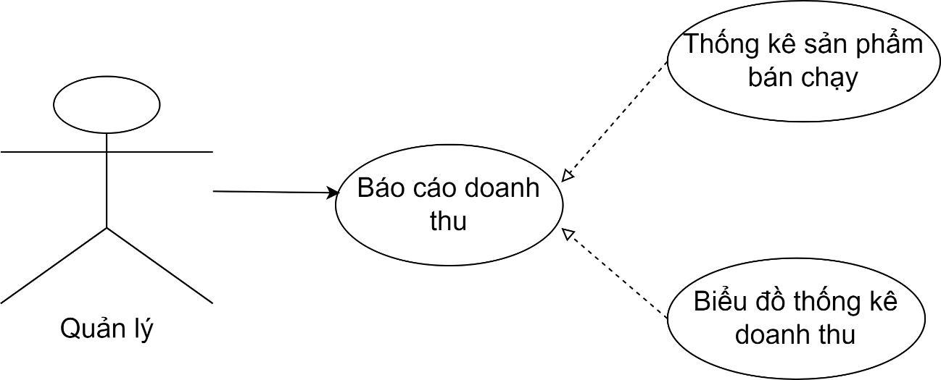***Use case báo cáo doanh thu***

|  |  |
| --- | --- |
| **Tên chức năng** | **Báo cáo doanh thu** |
| Đối tượng sử dụng | Nhân viên bán hàng, Quản lý |
| Điều kiện đầu vào | Người dùng đã đăng nhập vào hệ thống |
| Nội dung | Thống kê lượng tiền vào/ra trong khoảng thời gian cho trước. |
| Cách xử lý | 1. Người dùng chọn trang "Tài chính/Thống kê" 2. Người dùng chọn khoảng thời gian thống kê, nhập khoảng thời gian thống kê. 3. Hệ thống tìm kiếm các khoản chi, hóa đơn bán hàng trong khoảng thời gian đã nhập, hiển thị ra màn hình. |
| Kết quả | Lượng tiền vào/ra trong khoảng thời gian đã nhập, danh sách các hóa đơn, khoản chi trong thời gian tương ứng. |

* + 1. ***Use case quản lý nhân viên***

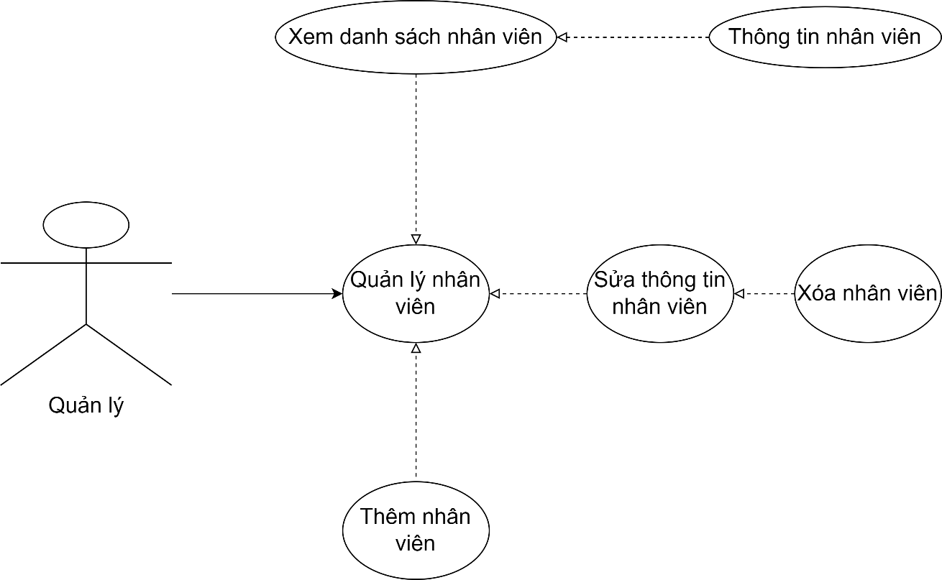

|  |  |
| --- | --- |
| **Tên chức năng** | **Quản lý nhân viên** |
| Đối tượng sử dụng | Quản lý |
| Điều kiện đầu vào | Người dùng đã đăng nhập vào hệ thống |
| Nội dung | Chỉnh sửa thông tin nhân viên |
| Cách xử lý | 1. Người dùng chọn mục "Nhân viên" 2. Hệ thống in ra danh sách thông tin nhân viên và nút "Tạo mới nhân viên". 3. Nếu người dùng nhấn nút tạo mới, hệ thống tạo một nhân viên mới vào cuối danh sách cho người dùng nhập thông tin. Nếu người dùng là Nhân viên thì không được thay đổi chức vụ của nhân viên 4. Người dùng nhấn "Lưu", hệ thống lưu các chỉnh sửa của người dùng. |
| Kết quả | Chỉnh sửa thành công hoặc thất bại |
| Ghi chú | Thông tin nhân viên bao gồm: Tên nhân viên, giới tính, năm sinh, chức vụ (Nhân viên bán hàng hoặc/và Quản lý). |

* + 1. 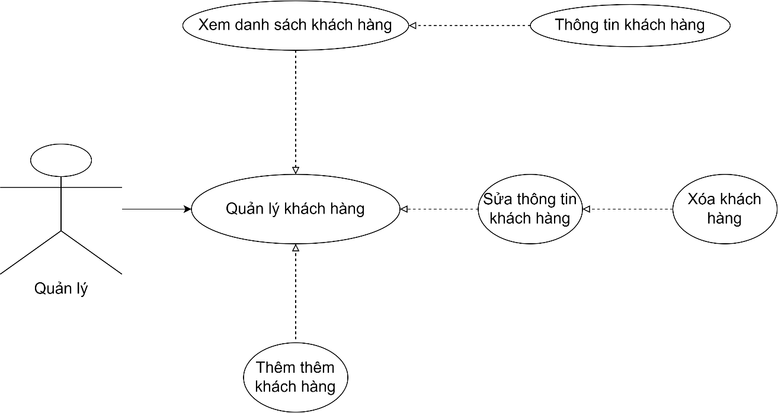***Use case quản lý khách hàng***

|  |  |
| --- | --- |
| **Tên chức năng** | **Quản lý khách hàng** |
| Đối tượng sử dụng | Quản lý |
| Điều kiện đầu vào | Người dùng đã đăng nhập vào hệ thống |
| Nội dung | Chỉnh sửa thông tin khách hàng |
| Cách xử lý | 1. Người dùng chọn mục "Khách hàng" 2. Hệ thống in ra danh sách thông tin khách hàng và nút "Tạo mới khách hàng". 3. Nếu người dùng nhấn nút tạo mới, hệ thống tạo một khách hàng mới vào cuối danh sách cho người dùng nhập thông tin. Nếu người dùng là Nhân viên thì không được thay đổi thông tin của khách hàng 4. Người dùng nhấn "Lưu", hệ thống lưu các chỉnh sửa của người dùng. |
| Kết quả | Chỉnh sửa thành công hoặc thất bại |
| Ghi chú | Thông tin khách hàng bao gồm: Tên khách hàng, giới tính, năm sinh. |

## Biểu đồ lớp

* + 1. ***Biểu đồ trình tự***

### *Biểu đồ trình tự đăng nhập*

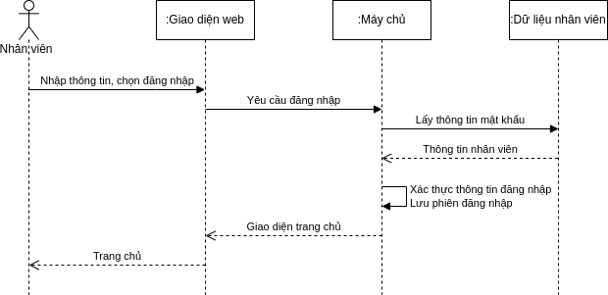

### *Biểu đồ trình tự đăng xuất*

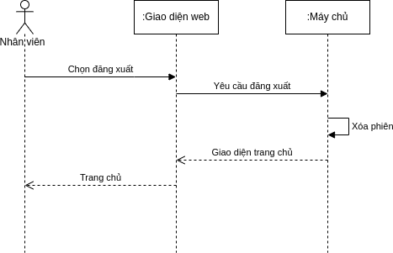

### *Biểu đồ trình tự bán hàng*

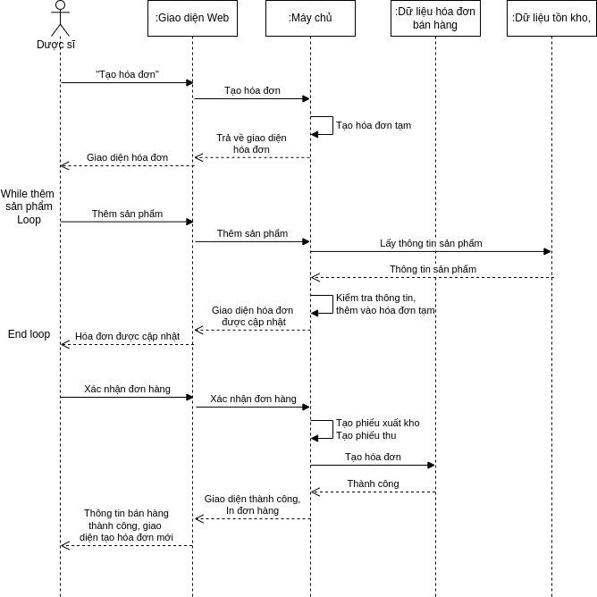

Quản lý

### *Biểu đồ trình tự kiểm tra hóa đơn bán hàng*

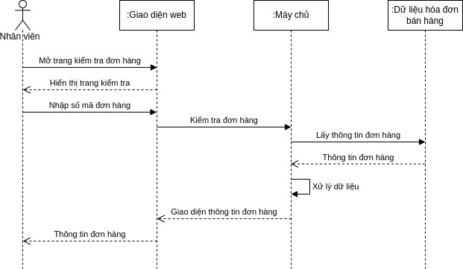

### *Biểu đồ trình tự hủy hóa đơn bán hàng*

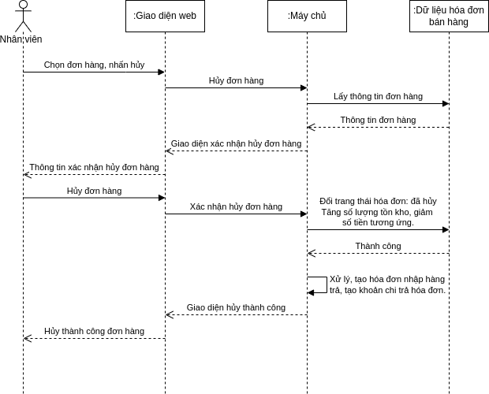

### *Biểu đồ trình tự thống kê hóa đơn bán hàng*

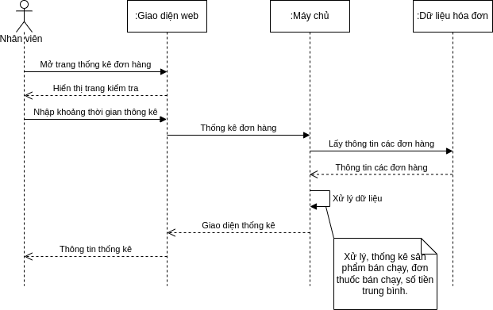

### *Biểu đồ trình tự tìm kiếm sản phẩm*

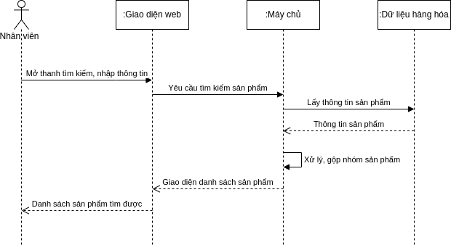

### *Biểu đồ trình tự sửa thông tin sản phẩm*

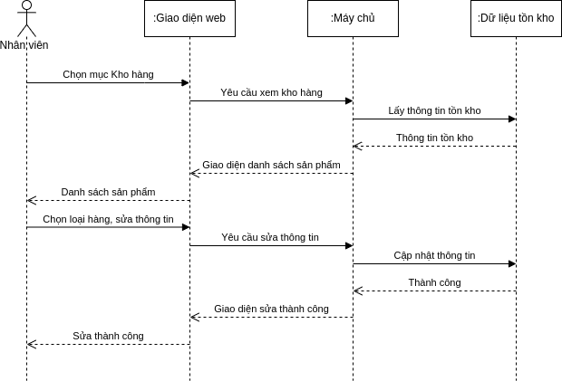

### *Biểu đồ trình tự nhập sản phẩm*

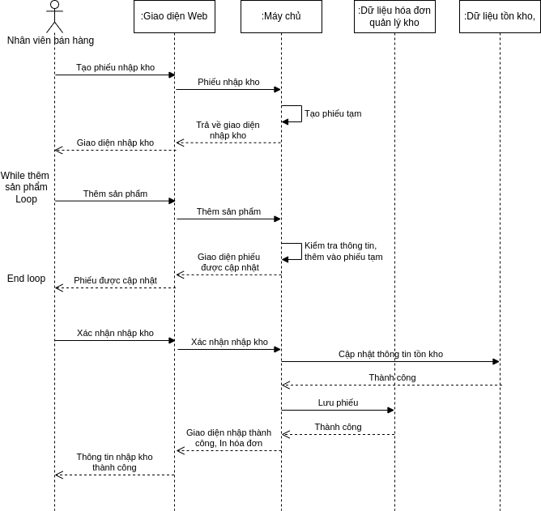

### *Biểu đồ trình tự xuất sản phẩm*

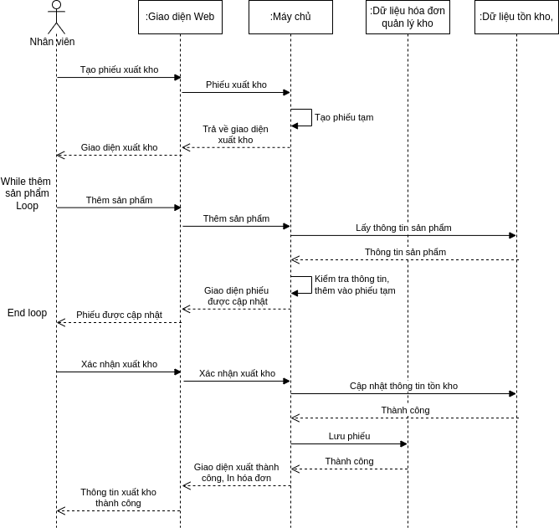

### *Biểu đồ trình tự thống kê sản phẩm*

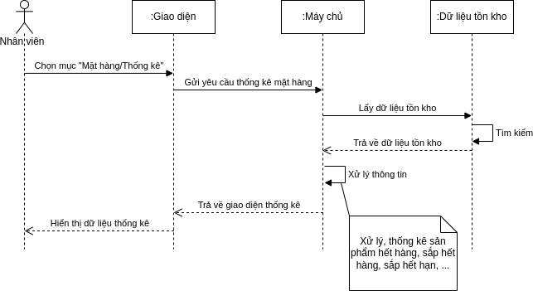

### *Biểu đồ trình tự kiểm tra tài chính*

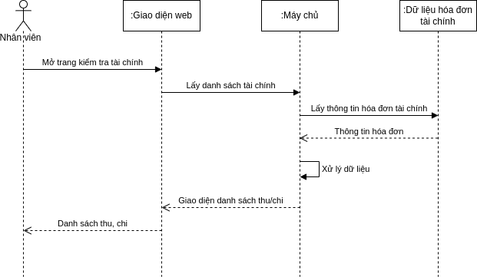

* + - 1. 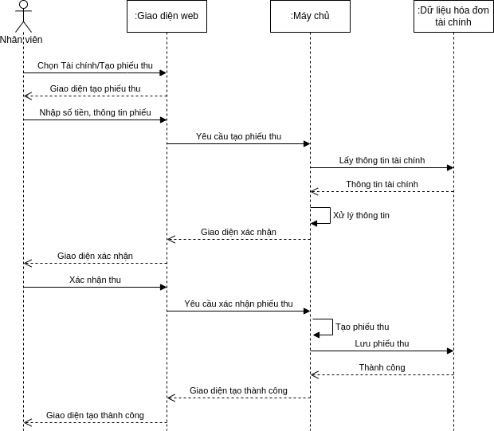***Biểu đồ trình tự tạo phiếu thu***

### *finance_out.drawioBiểu đồ trình tự tạo phiếu chi*

### *Biểu đồ trình tự thống kê tài chính*

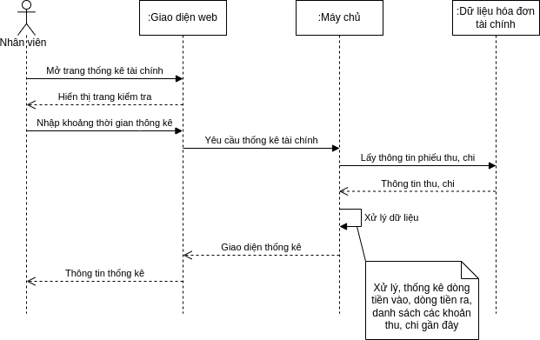

### *Biểu đồ trình tự tạo nhân viên mới*

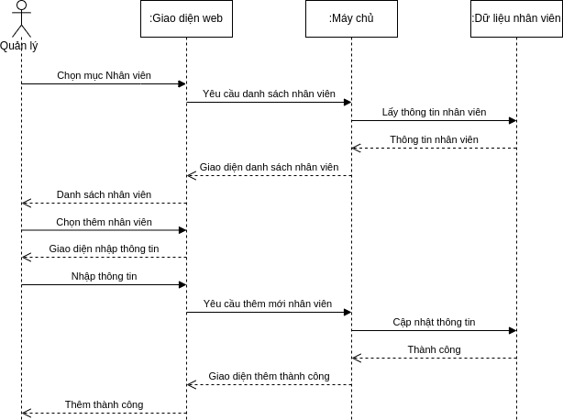

### Biểu đồ trình tự sửa thông tin nhân viên

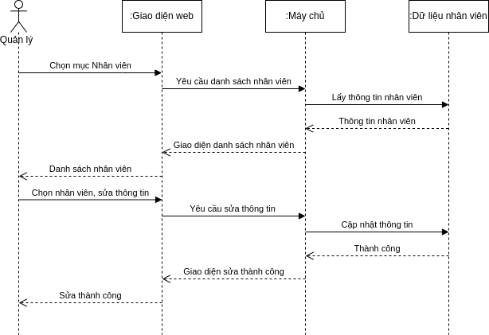

### *Biểu đồ trình tự danh sách nhân viên*

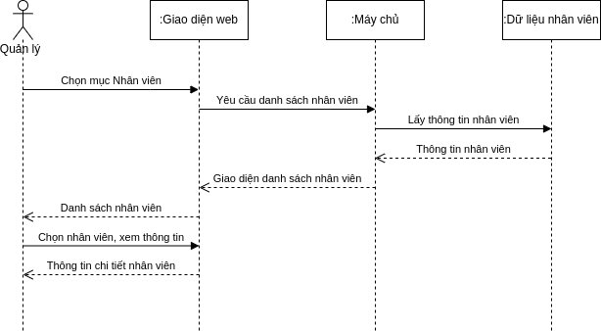

## Biểu đồ hoạt động

### Biểu đồ hoạt động bán hàng

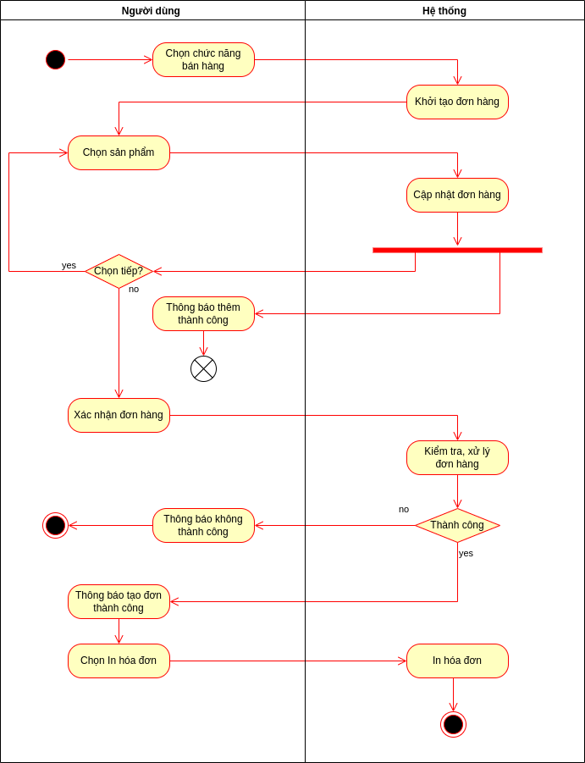

### Biểu đồ hoạt động kiểm tra đơn hàng

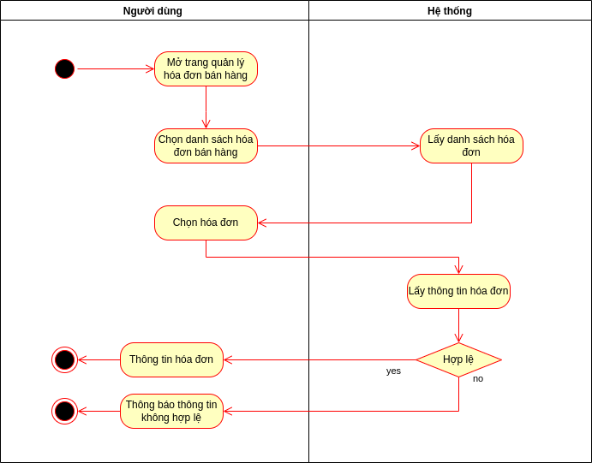

### Biểu đồ hoạt động hủy đơn hàng

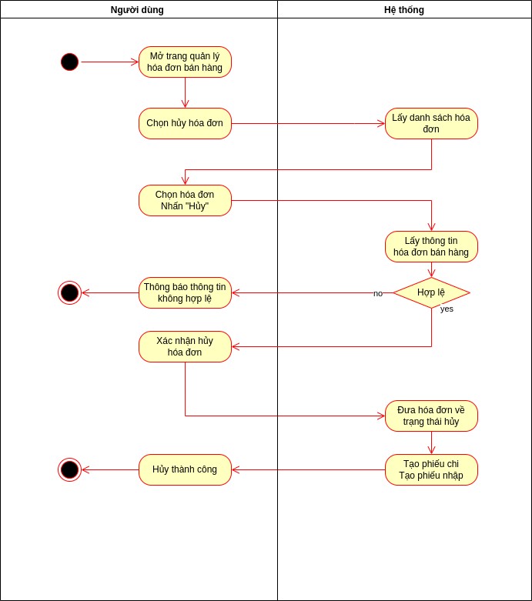

### Biểu đồ hoạt động bán hàng

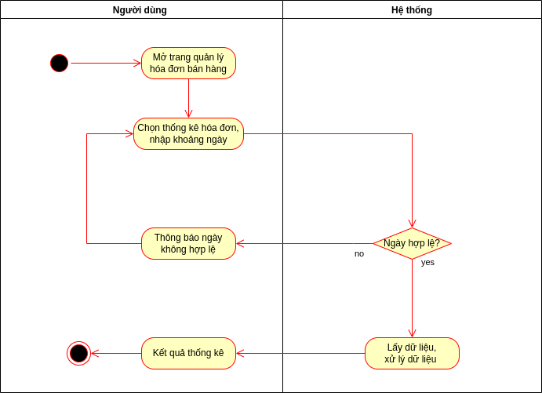

### Biểu đồ hoạt động nhập hàng

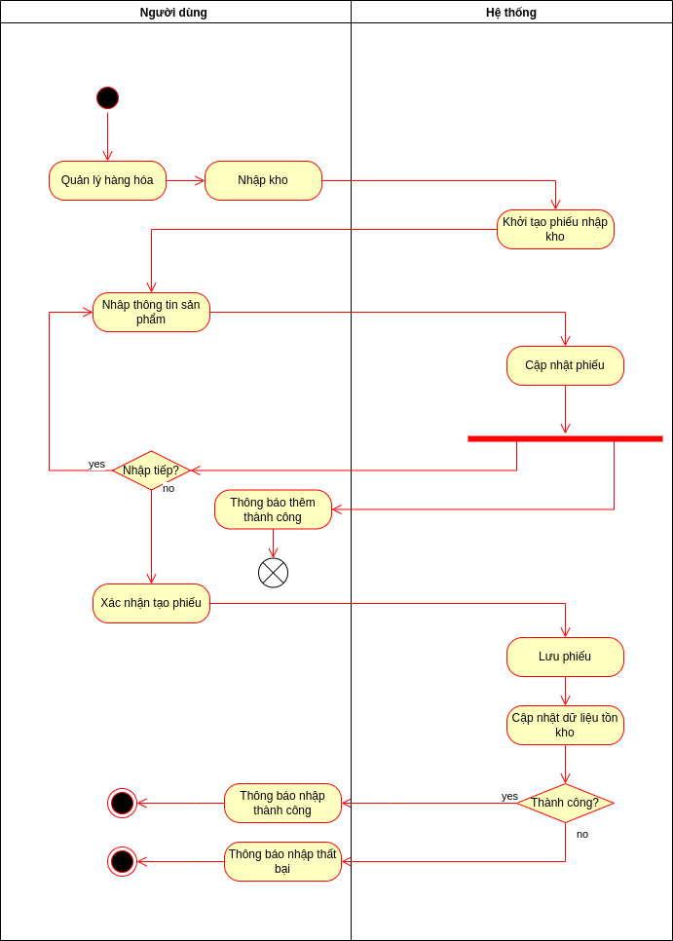

### Biểu đồ hoạt động sửa thông tin sản phẩm

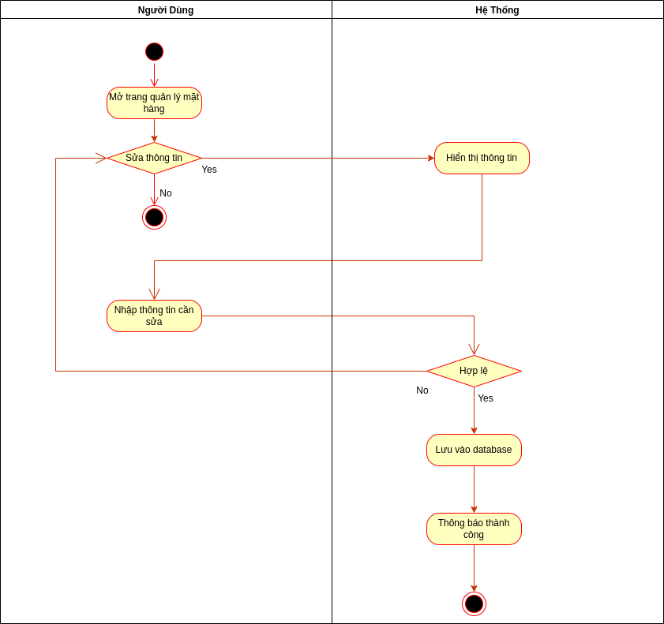

### Biểu đồ hoạt động tạo phiếu thu

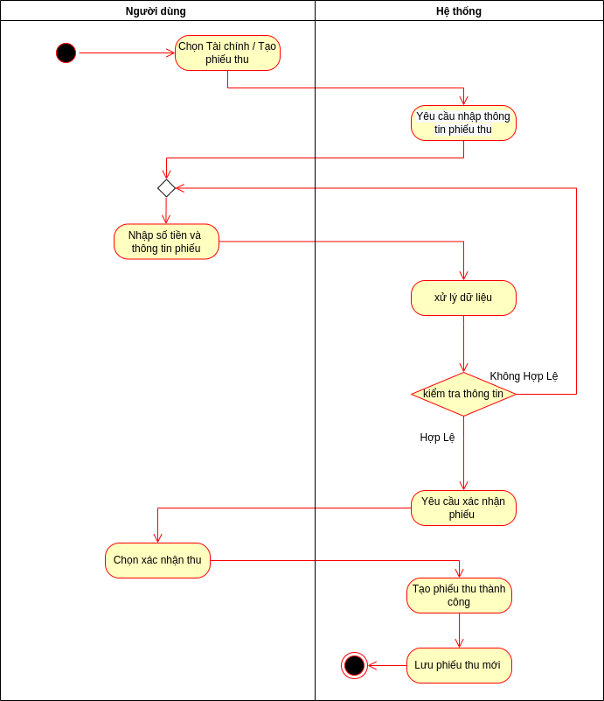

### Biểu đồ hoạt động thêm nhân viên mới

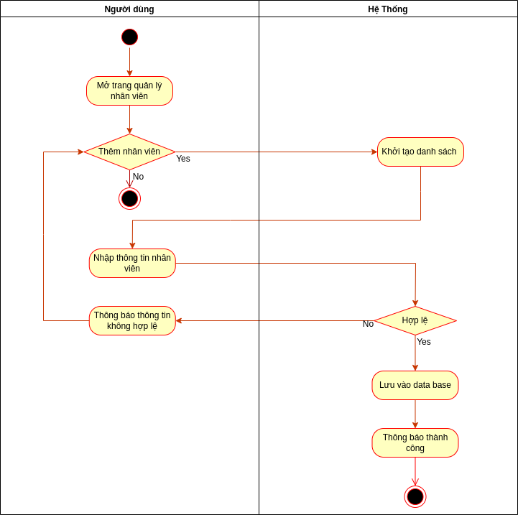

### Biểu đồ hoạt động thay đổi thông tin nhân viên

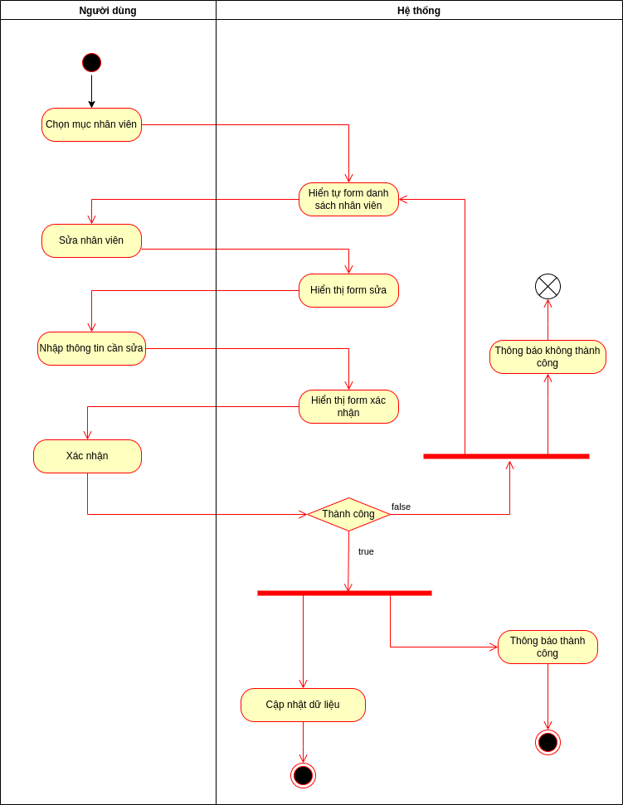

# Chương 4: Giao diện phần mềm

* **Giao diện UI: Coding Web HTML, CSS, JavaScripts**

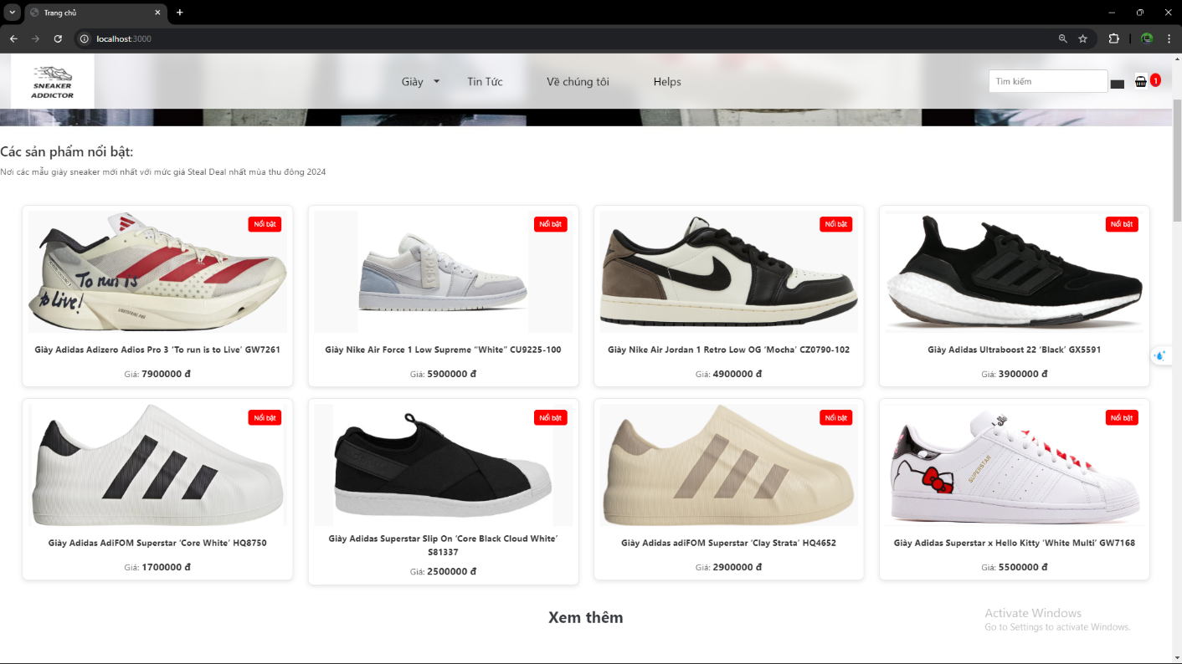**Giao diện trang chủ:**

Giao diện giỏ hàng:

Giao diện quản lý sản phẩm bên phía admin:

Chức năng phân quyền quản trị bên phía admin:

Link Github: <https://github.com/jimm9Tran/shoe-management-website>

# 

# Chương 5: Tổng kết

Đề tài "Quản lý shop giày Sneaker " đã tiến hành khảo sát và đánh giá hệ thống hiện tại của shop. Qua quá trình khảo sát, nhận thấy hệ thống hiện tại đang hoạt động dựa trên các quy trình thủ công, ghi chép bằng sổ sách, dẫn đến nhiều hạn chế như:

* Dễ sai sót trong quá trình ghi chép và tính toán.
* Khó khăn trong việc kiểm soát, thống kê và báo cáo số liệu.
* Không theo dõi được tình trạng hàng hóa, lịch sử mua hàng của khách hàng, hiệu quả làm việc của nhân viên.
* Không hỗ trợ các chương trình khuyến mãi linh hoạt.
* Không có hệ thống báo cáo tài chính chi tiết, khó khăn trong việc đánh giá hiệu quả kinh doanh.

Từ những đánh giá trên, đề tài đã xác định được các yêu cầu về chức năng và phi chức năng của hệ thống quản lý shop giày Sneaker mới, bao gồm các yêu cầu về quản lý kho, bán hàng, khách hàng, nhân viên, tài chính, thống kê báo cáo và bán hàng trực tuyến.

Đề tài cũng đã đề xuất một giải pháp xây dựng hệ thống mới dựa trên mô hình MVC (Model-View-Controller), sử dụng HTML, CSS, JavaScripts để thiết kế giao diện. Hệ thống mới sẽ giúp tự động hóa các quy trình nghiệp vụ, cung cấp thông tin kịp thời, chính xác và hỗ trợ ra quyết định hiệu quả.

Đề tài này là một bước khởi đầu quan trọng trong việc ứng dụng công nghệ thông tin vào quản lý và vận hành shop giày Sneaker. Việc triển khai hệ thống mới được kỳ vọng sẽ mang lại nhiều lợi ích cho shop, giúp nâng cao năng lực cạnh tranh và phát triển bền vững trong tương lai.

Tuy nhiên, để đạt được mục tiêu đề ra, cần có sự đầu tư về tài chính, công sức và thời gian. Đồng thời, cần có sự hợp tác chặt chẽ giữa các bên liên quan, bao gồm chủ shop, nhân viên và đối tác phát triển phần mềm.